Лекция 01
ПСКП-3, ПОИТ-3

ВВЕДЕНИЕ

- ПСКП: Программирование серверных кроссплатформенных приложений.

- ПСКП: клиент-серверное приложение = приложение (программа) с клиент-серверной архитектурой: приложение, состоящее из двух компонент – клиента и сервера; клиент и сервер взаимодействуют между собой в соответствии с заданными правилами (спецификациями, протоколами); для взаимодействия между клиентом и сервером в соответствии с правилами (спецификацией, протоколом) должно быть установлено соединение; инициатором соединения всегда является клиент.

- ПСКП: программирование серверного приложения: разработка серверной компоненты приложения клиент-серверной архитектуры.

- ПСКП: в этом курсе будут рассматриваться клиент-серверные приложения, клиент и сервер которых расположены на узлах сети Интернет (устройствах, подсоединенных к Сети) и взаимодействуют по протоколу HTTP.

- ПСКП: сеть Интернет: 1) сеть на основе TCP/IP; 2) стандарты Internet (RFC, STD); 3) службы Интернет (DNS, SMTP/POP3/IMAP, WWW, FTP, Telnet, SSH,…); 4) организации, управляющие сетью Internet (ISOC, IETF, ICANN, IANA, IAB, …).

- ПСКП: клиент-серверное приложение, у которого клиент и сервер взаимодействуют по протоколу HTTP называется web-приложением.

- ПСКП: когда говорят о разработке web-приложения, говорят о разработке frontend (клиента) и backend (сервера)

- ПСКП: курс посвящен разработке серверной части web-приложения или иначе разработке web-сервера (backend).

- ПСКП: узел Интернет: устройство, имеющее IP-адрес и подключенное сети Интернет (обычно к сети Интернет-провайдера). Каждый узел характеризуется своей программно-аппаратной платформой – аппаратурой и операционной системой.

- ПСКП: кроссплатформенное приложение: приложение, способное работать на более чем одной программно-аппаратной (аппаратура + операционная система) платформе. Кроссплатформенность может быть достигнута различными способами: 1) на уровне компилятора (С, С++); 2) на уровне среды (фреймворка) исполнения (Java/JVM, C#/.NET CORE, JS/Node.js/V8).

- ПСКП: этом курсе будут рассматриваться приложения, кроссплатформенность которых обеспечивается средой исполнения.

- ПСКП: курс посвящен разработке web-серверов, которые могут работать на более чем одной программно-аппаратной платформе, или иначе, разработке кроссплатформенных web-серверов.

- ПСКП: технологии для разработки кроссплатформенных web-серверов:
- PHP/Apache, LAMP;
- Java/JVM/Application Server;
- C#/ASP.NET CORE;
- Python/Django;
- Ruby on Rails;
- JS/Node.js, ….

- ПСКП: в этом курсе будет рассматриваться разработка web-серверов с помощью технологии JS/Node.js

- Web-сервер: ресурсы потребляемые web-сервером, блокирующий ввод/вывод

- Web-сервер: 2 подхода для решения проблем блокирующего ввода/вывода: 1) применение многопоточности (ограничение по количеству потоков, каждый поток требует дополнительной памяти); 2) применение паттерна Reactor. Apache – многопоточность, Nginx – Reactor.

- NODEJS: закон Адмала, ограниченность возможностей, speedup – кратность прироста скорости вычисления, parallel portion – степень распараллеливания алгоритма (не все можно распараллелить), number of processors – количество процессоров.

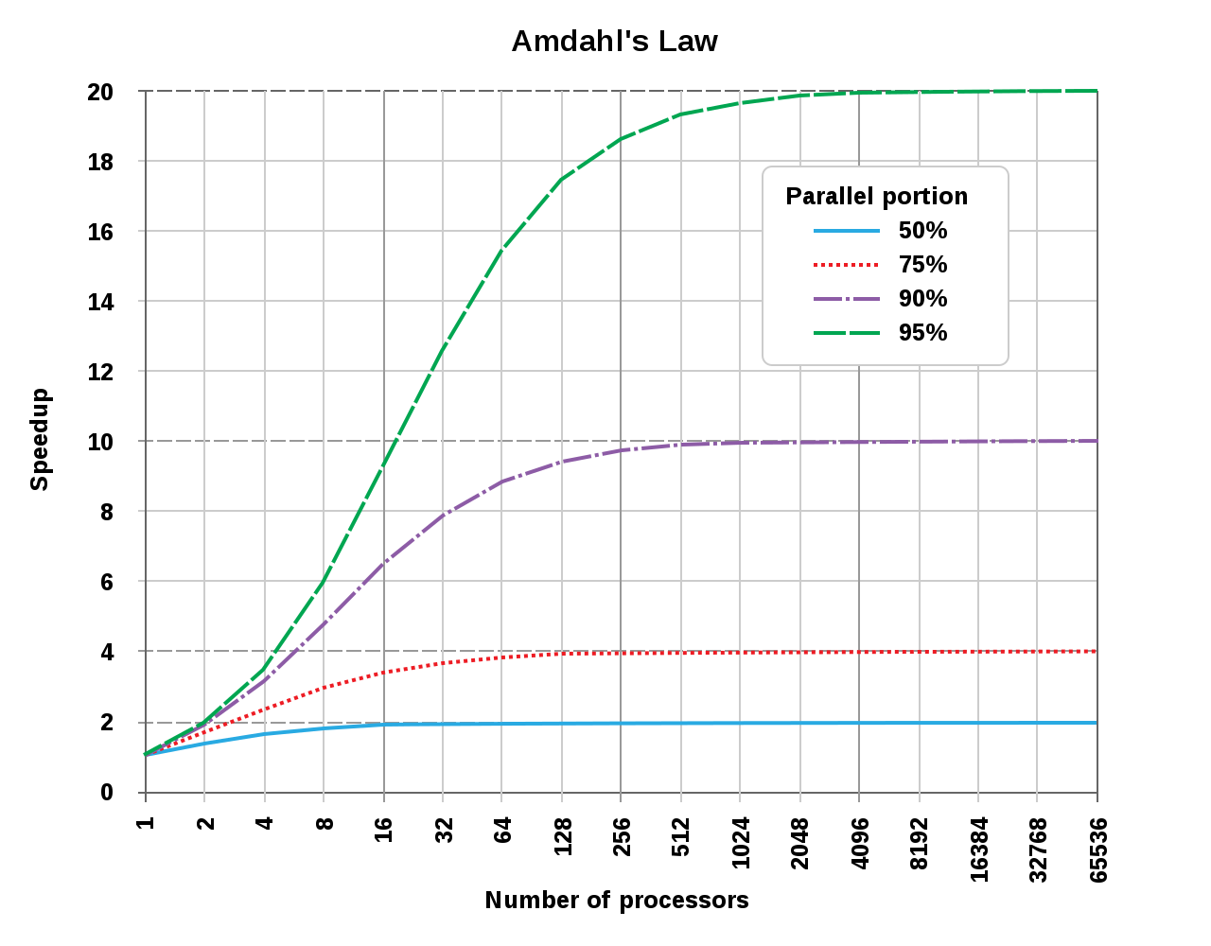

- NODEJS: при разработке web-приложений используется асинхронное программирование.

- Понятие асинхронности: операция называется асинхронной, если ее выполнение осуществляется в 2 фазы: 1) заявка на исполнение; 2) получение результата; при этом участвуют два механизма: A-механизм, формирующий заявку и потом получающий результат; B-механизм, получающий заявку от A, исполняющий операцию и отправляющий результат A; продолжительность исполнения операции B-механизмом, как правило, непредсказуемо; в то время пока B-механизм исполняет операцию, А-механизм выполняет собственную работу. Применение асинхронности не противоречит применению многопоточности.

- Асинхронность в программировании:

- Асинхронные операции ввода вывода в операционной системе:

- Асинхронные процедуры в операционной системе:

- Асинхронные http-запросы:
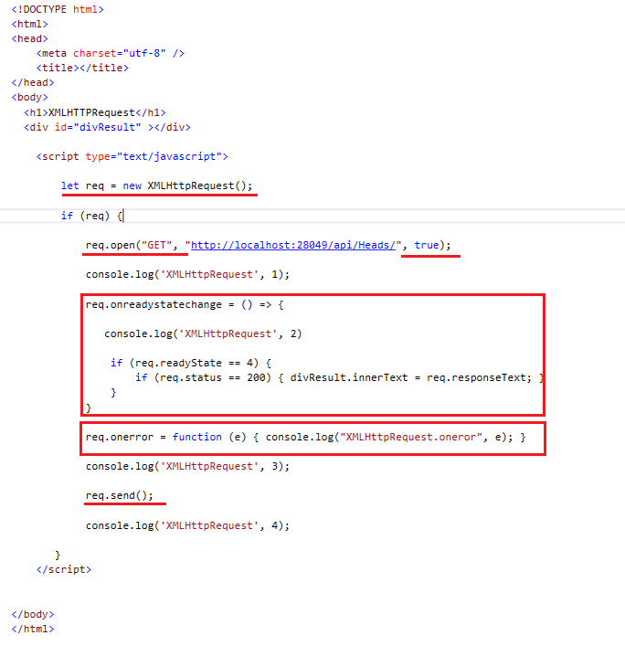
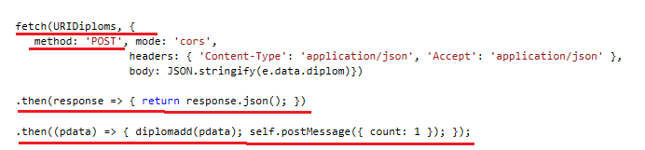

- NODEJS: асинхронное программирование.

- NODEJS: асинхронное программирование.

